01 新定义
新高考改革后,第18、19可能考法
1传统单模块压轴
2强行新定义问题-24新高考1卷
3弱新定义+单模块压轴
4多模块有机结合,比如概率+导数+数列,立体几何与圆锥曲线,圆锥曲线与数列等-24新高考2卷
例题1-2022上海春季高考
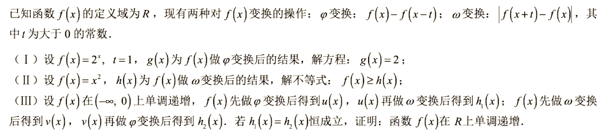
分析-1就是读题,根据题目定义的规则去解题.这里第一二问的作用是为了让我们理解$ｗ变换$和另一个变换
2一二问可做,第三问难,难在含未知数多,考察的是高一的抽象函数那块知识点,也考察函数单调性的证明(定义法证).解题技巧就是题目说啥就做啥
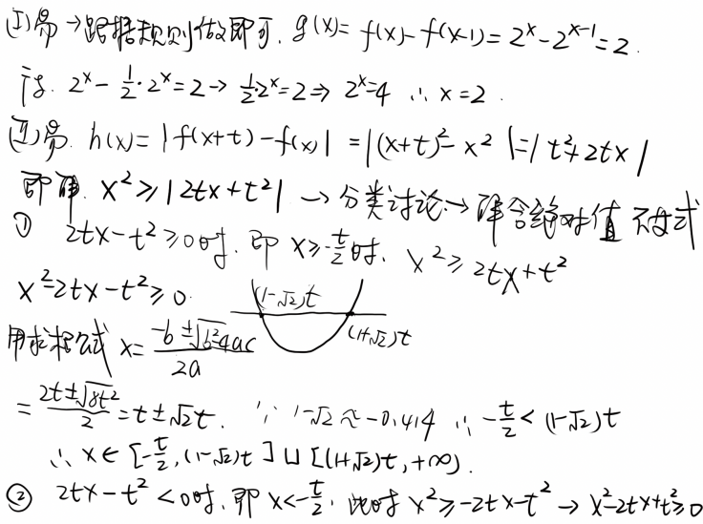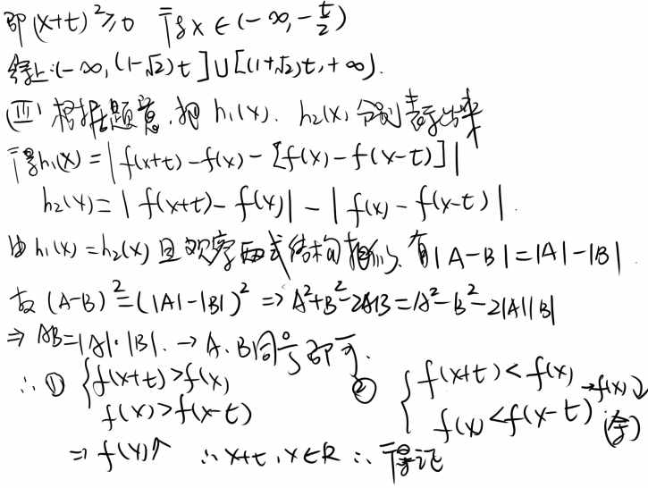
例题2-2021上海高考
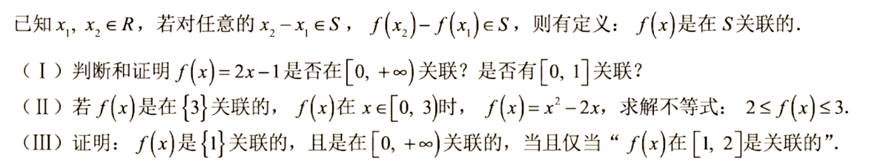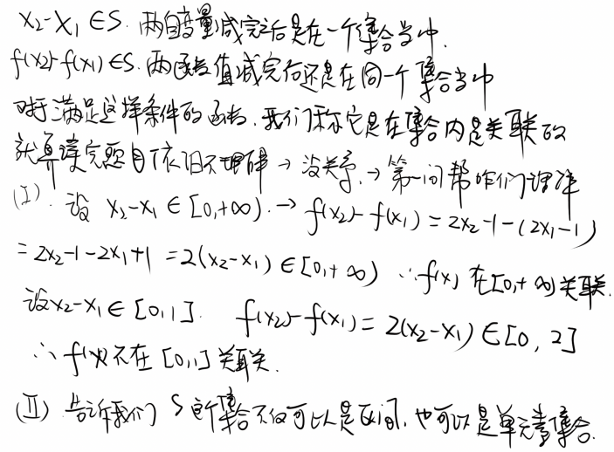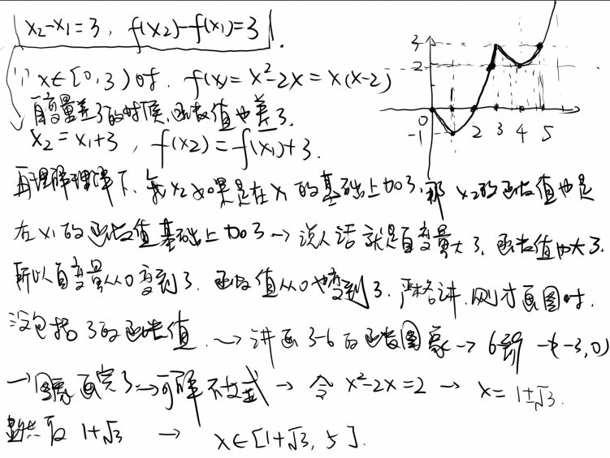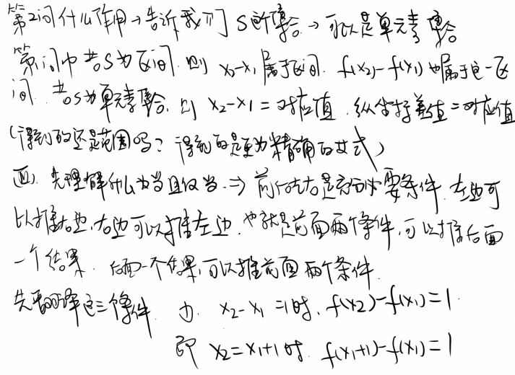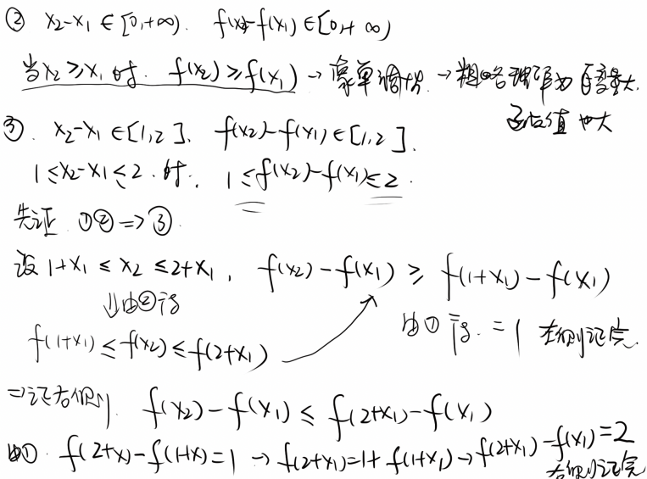
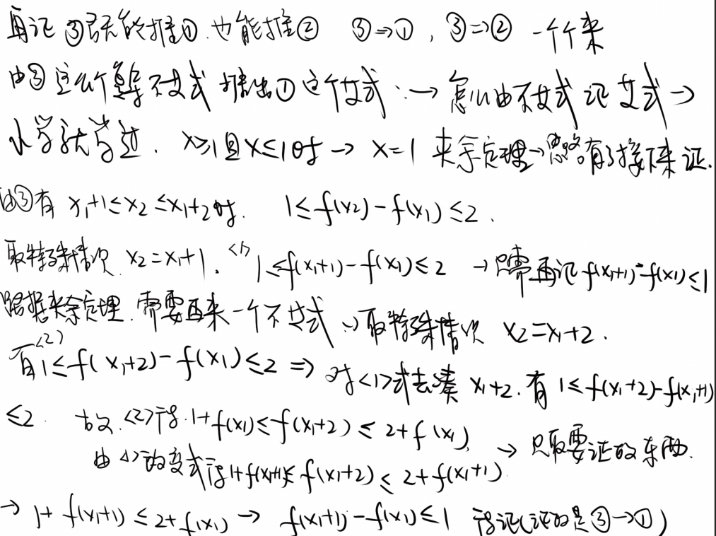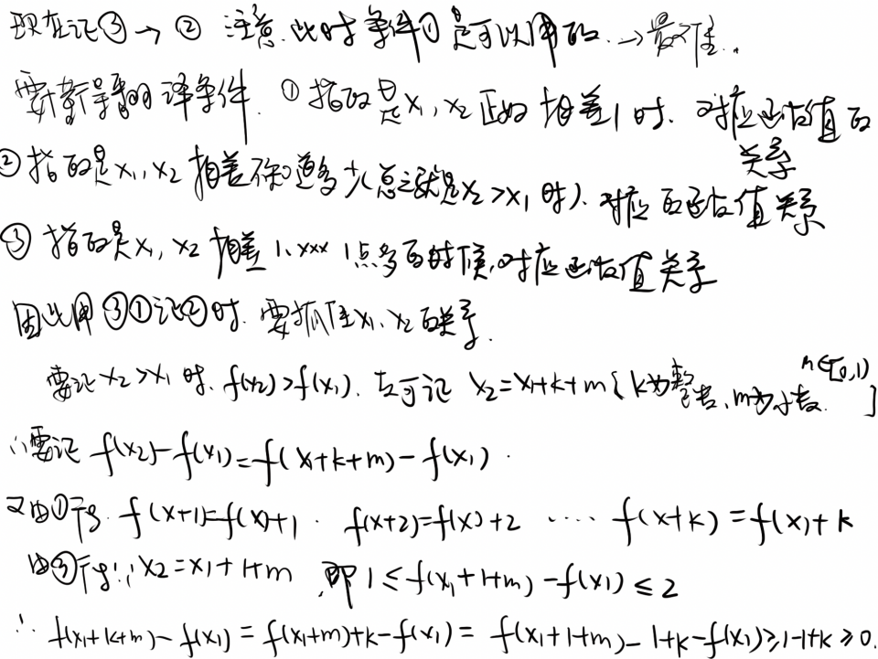

练习1设$P$为多面体$M$的一个顶点，$Q_{1}, Q_{2}, ⋯, Q_{k}\left(k≥3\right)$是多面体$M$上所有与点$P$相邻的顶点，定义多面体$M$在点$P$处的离散曲率为$1−\frac{1}{2\text{π}}\left(∠Q_{1}PQ_{2}+∠Q_{2}PQ_{3}+Q_{3}PQ_{4}+⋯+∠Q_{k−1}PQ_{k}+∠Q_{k}PQ_{1}\right)$，其中所有角均采用弧度制表示．如图，在直四棱柱$ABCD−A_{1}B_{1}C_{1}D_{1}$中，底面$ABCD$为菱形，$AB=\sqrt{3}, AA_{1}=1$．
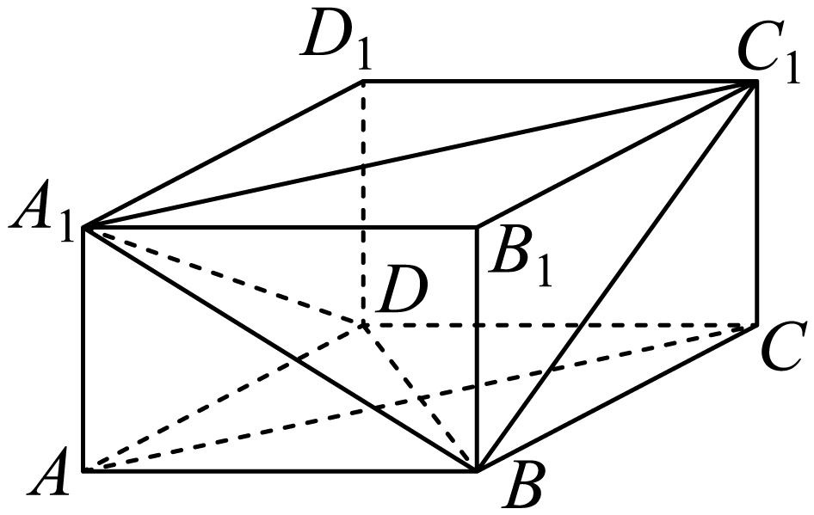
(1)求四棱柱$ABCD−A_{1}B_{1}C_{1}D_{1}$在点$A$和点$B$处的离散曲率之和；
(2)若$BC_{1}$与平面$ACC_{1}$所成角的正弦值为$\frac{\sqrt{3}}{4}$，求四棱柱$ABCD−A_{1}B_{1}C_{1}D_{1}$在点$C$处的离散曲率；
(3)若四面体$A_{1}−ABD$在点$A_{1}$处的离散曲率为$\frac{1}{2}$，求二面角$A_{1}−BD−A$的余弦值．
分析-1)2025海南高一下学业检测水平试卷
2)此题就是弱新定义+单模块.考察的知识点是立体几何.
3)一二三问都较为简单,第二问涉及线面夹角的平面角问题,第三问是二面角的平面角问题.都是要用几何法来分析,不难
【答案】(1)$\frac{1}{2}$ (2)$\frac{1}{3}$ (3)$\frac{\sqrt{6}}{3}$
【分析】（1）根据条件知$ABCD$为菱形，$AA_{1},BB_{1}$与底面$ABCD$垂直，再根据在顶点处的离散曲率的定义计算即可；
（2）可证得$BD⊥$平面$ACC_{1}$，设$AC∩BD=O$，则$∠BC_{1}O$即为$BC_{1}$与平面$ACC_{1}$所成的角．求出$∠BCD$，再根据在顶点处的离散曲率的定义计算即可；
（3）连接$OA_{1}$，由$OA⊥BD$，$OA_{1}⊥BD$，可知二面角$A_{1}−BD−A$的平面角为$∠A_{1}BA$．根据四面体$A_{1}−ABD$在点$A_{1}$处的离散曲率为$\frac{1}{2}$，求得$∠BA_{1}D=\frac{\text{π}}{3}$，进而可求出二面角$A_{1}−BD−A$的余弦值．
【详解】（1）因为四边形$ABCD$是菱形，所以$∠DAB+∠ABC=\text{π}$，
又因为$AA_{1},BB_{1}$与底面$ABCD$垂直，所以$∠A_{1}AD=∠A_{1}AB=∠B_{1}BA=∠B_{1}BC=\frac{\text{π}}{2}$，
所以四棱柱$ABCD−A_{1}B_{1}C_{1}D_{1}$在点A和点B处的离散曲率之和为$2−\frac{1}{2\text{π}}(\text{π}+\frac{\text{π}}{2}×4)=\frac{1}{2}$．
（2）因为$ABCD$为菱形，所以$AC⊥BD$．
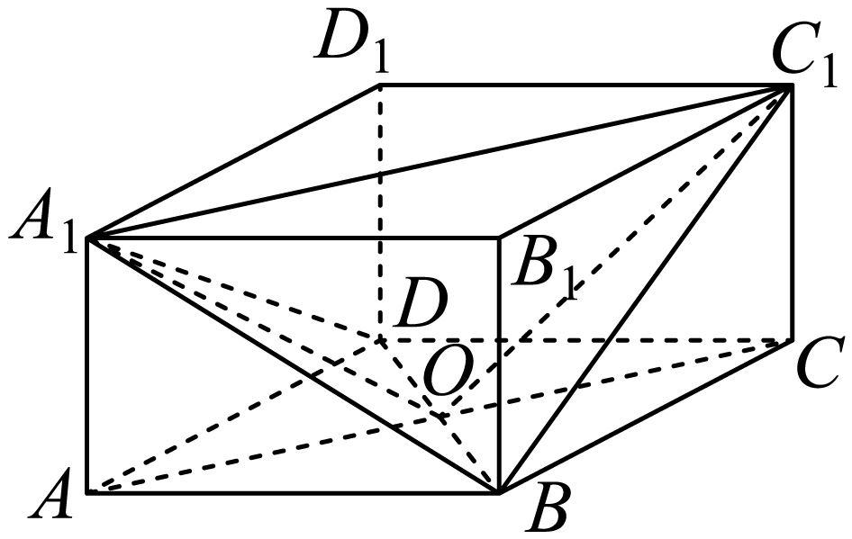
在直四棱柱$ABCD−A_{1}B_{1}C_{1}D_{1}$中，$CC_{1}⊥$平面$ABCD$，
因为$BC,CD,BD⊂$平面$ABCD$，所以$CC_{1}⊥BC,CC_{1}⊥CD,CC_{1}⊥BD$．又$AC∩CC_{1}=C$，$AC,CC_{1}⊂$平面$ACC_{1}$，所以$BD⊥$平面$ACC_{1}$．
如图，设$AC∩BD=O$，连接$OC_{1}$，则$∠BC_{1}O$即为$BC_{1}$与平面$ACC_{1}$所成的角．在$△BCC_{1}$中，$BC=\sqrt{3},CC_{1}=1$，所以$BC_{1}=2$，
在$△BC_{1}O$中，$sin∠BC_{1}O=\frac{OB}{BC_{1}}=\frac{\sqrt{3}}{4}$，所以$OB=\frac{\sqrt{3}}{2}$，
所以$sin∠OCB=\frac{OB}{BC}=\frac{1}{2}$，所以$∠OCB=\frac{\text{π}}{6}$，可得$∠BCD=\frac{\text{π}}{3}$．
所以四棱柱$ABCD−A_{1}B_{1}C_{1}D_{1}$在顶点C处的离散曲率为$1−\frac{1}{2\text{π}(\frac{\text{π}}{2}+\frac{\text{π}}{2}+\frac{\text{π}}{3})}=\frac{1}{3}$．
（3）连接$OA_{1}$，在菱形$ABCD$中，$OA⊥BD$，又易知$A_{1}B=A_{1}D$，所以$OA_{1}⊥BD$，
所以二面角$A_{1}−BD−A$的平面角为$∠A_{1}BA$．
在四面体$A_{1}−ABD$中，$AA_{1}⊥AB,AA_{1}⊥AD,AA_{1}=1,AB=AD=\sqrt{3}$，
所以$∠AA_{1}B=∠AA_{1}D=\frac{\text{π}}{3}$，
所以四面体$A_{1}−ABD$在点$A_{1}$处的离散曲率为$1−\frac{1}{2\text{π}}(\frac{\text{π}}{3}+\frac{\text{π}}{3}+∠BA_{1}D)=\frac{1}{2}$，
所以$∠BA_{1}D=\frac{\text{π}}{3}$，所以$△BA_{1}D$为等边三角形$BD=A_{1}B=2$．
所以$OB=1,OA=\sqrt{AB^{2}−OB^{2}}=\sqrt{2}$．
又$OA_{1}=\sqrt{3}OB=\sqrt{3}$，所以$cos∠A_{1}OA=\frac{OA}{OA_{1}}=\frac{\sqrt{2}}{\sqrt{3}}=\frac{\sqrt{6}}{3}$，
所以二面角$A_{1}−BD−A$的余弦值为$\frac{\sqrt{6}}{3}$．

